- számú melléklet

A WIFI4EU pályázattal kapcsolatos egyéb műszaki információk

Tiszaújváros Város Önkormányzata Tiszaújváros belterületén kettő helyszínen tervezi megvalósítani Az EURÓPAI BIZOTTSÁG Innovációs és Hálózati Projektek Végrehajtó Ügynökség „PÁLYÁZATI FELHÍVÁS A TRANSZEURÓPAI TÁVKÖZLŐ HÁLÓZATOK TERÜLETÉN MŰKÖDŐ EURÓPAI HÁLÓZATFINANSZÍROZÁSI ESZKÖZ KERETÉBEN” Az internetkapcsolat előmozdítása a helyi közösségekben: WiFi4EU (WiFi4EU-2018-1) számú felhívásának megfelelő hálózatok kialakítását.

Helyszínek:

- Tiszaújváros Városi Rendelőintézet (Tiszaújváros, Bethlen G. út 11-13.)
A Rendelőintézet rendeléseire várakozók számára ingyenes wifi biztosítása. A WiFi4EU-2018-1pályázat 9.2.2 pontja alapján 6 db beltéri AP elhelyezése.
Földszint: 3 db.
Emelet: 3 db.
- Tiszaújváros, Városház tér.
A városi nagyrendezvények vendégei számára kültéri wifi biztosítása.
A WiFi4EU-2018-1pályázat 9.2.2 pontja alapján 6 db kültéri AP elhelyezése.

A felszerelésre kerülő AP-k összekapcsolását, felhordó hálózatát csak vezetékes technológiával oldhatja meg a nyertes ajánlattevő. WIFI mesh/repeater eszközök használata nem engedélyezett.
Az Ajánlatkérő biztosítja:
- A wifi hálózat részére a Polgármesteri Hivatal épületében (földszinti optikai elosztó) RACK szekrényt, szünetmentes hálózatot,
- a Rendelőintézet és a hivatali földszinti optikai elosztó között optikai gigabites kapcsolatot,
- a Városház téren található – zöldterületen álló –, az Ajánlatkérő tulajdonában lévő közvilágítási/kamera oszlopokat az AP-k elhelyezésére.
A nyertes ajánlattevő biztosítja:
- A rendelőintézeti AP-k részére
  - a legközelebbi erősáramú vételezési helytől erősáramú kábelezés kiépítését,
  - a rendelőintézeti optikai elosztó szekrényig gyengeáramú kábelezés kiépítését.
- A Városház tér körül elhelyezett AP-k részére
  - a tér körül kiépített erősáramú vételezési pontoktól meglévő nyomvonalon erősáramú betáplálás biztosítása,
  - az AP-któl gyengeáramú kábelezés kiépítése a hivatali földszinti optikai központig.
- A WiFi4EU-2018-1 pályázatban meghatározott műszaki tartalom megvalósításához szükséges hardver/szoftver komponenseket.

- helyszín: Városház tér
Az AP-k elhelyezése a nyertes ajánlattevő javaslata alapján történik.
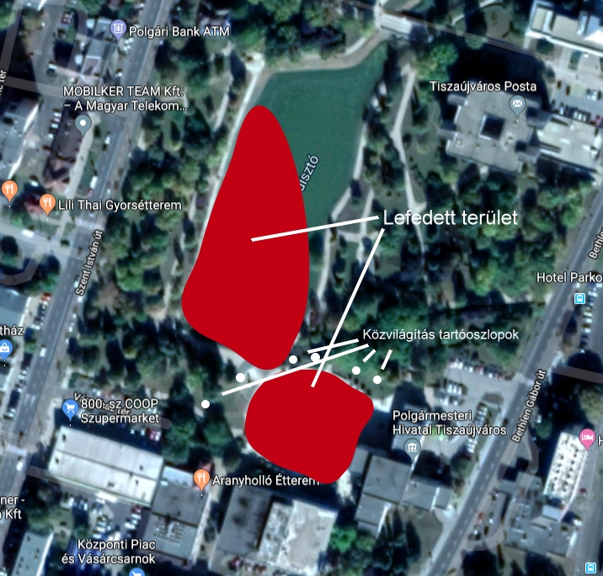

- helyszín: Tiszaújváros Városi Rendelőintézet
Az AP-k elhelyezése a nyertes ajánlattevő javaslata alapján történik.
- földszint
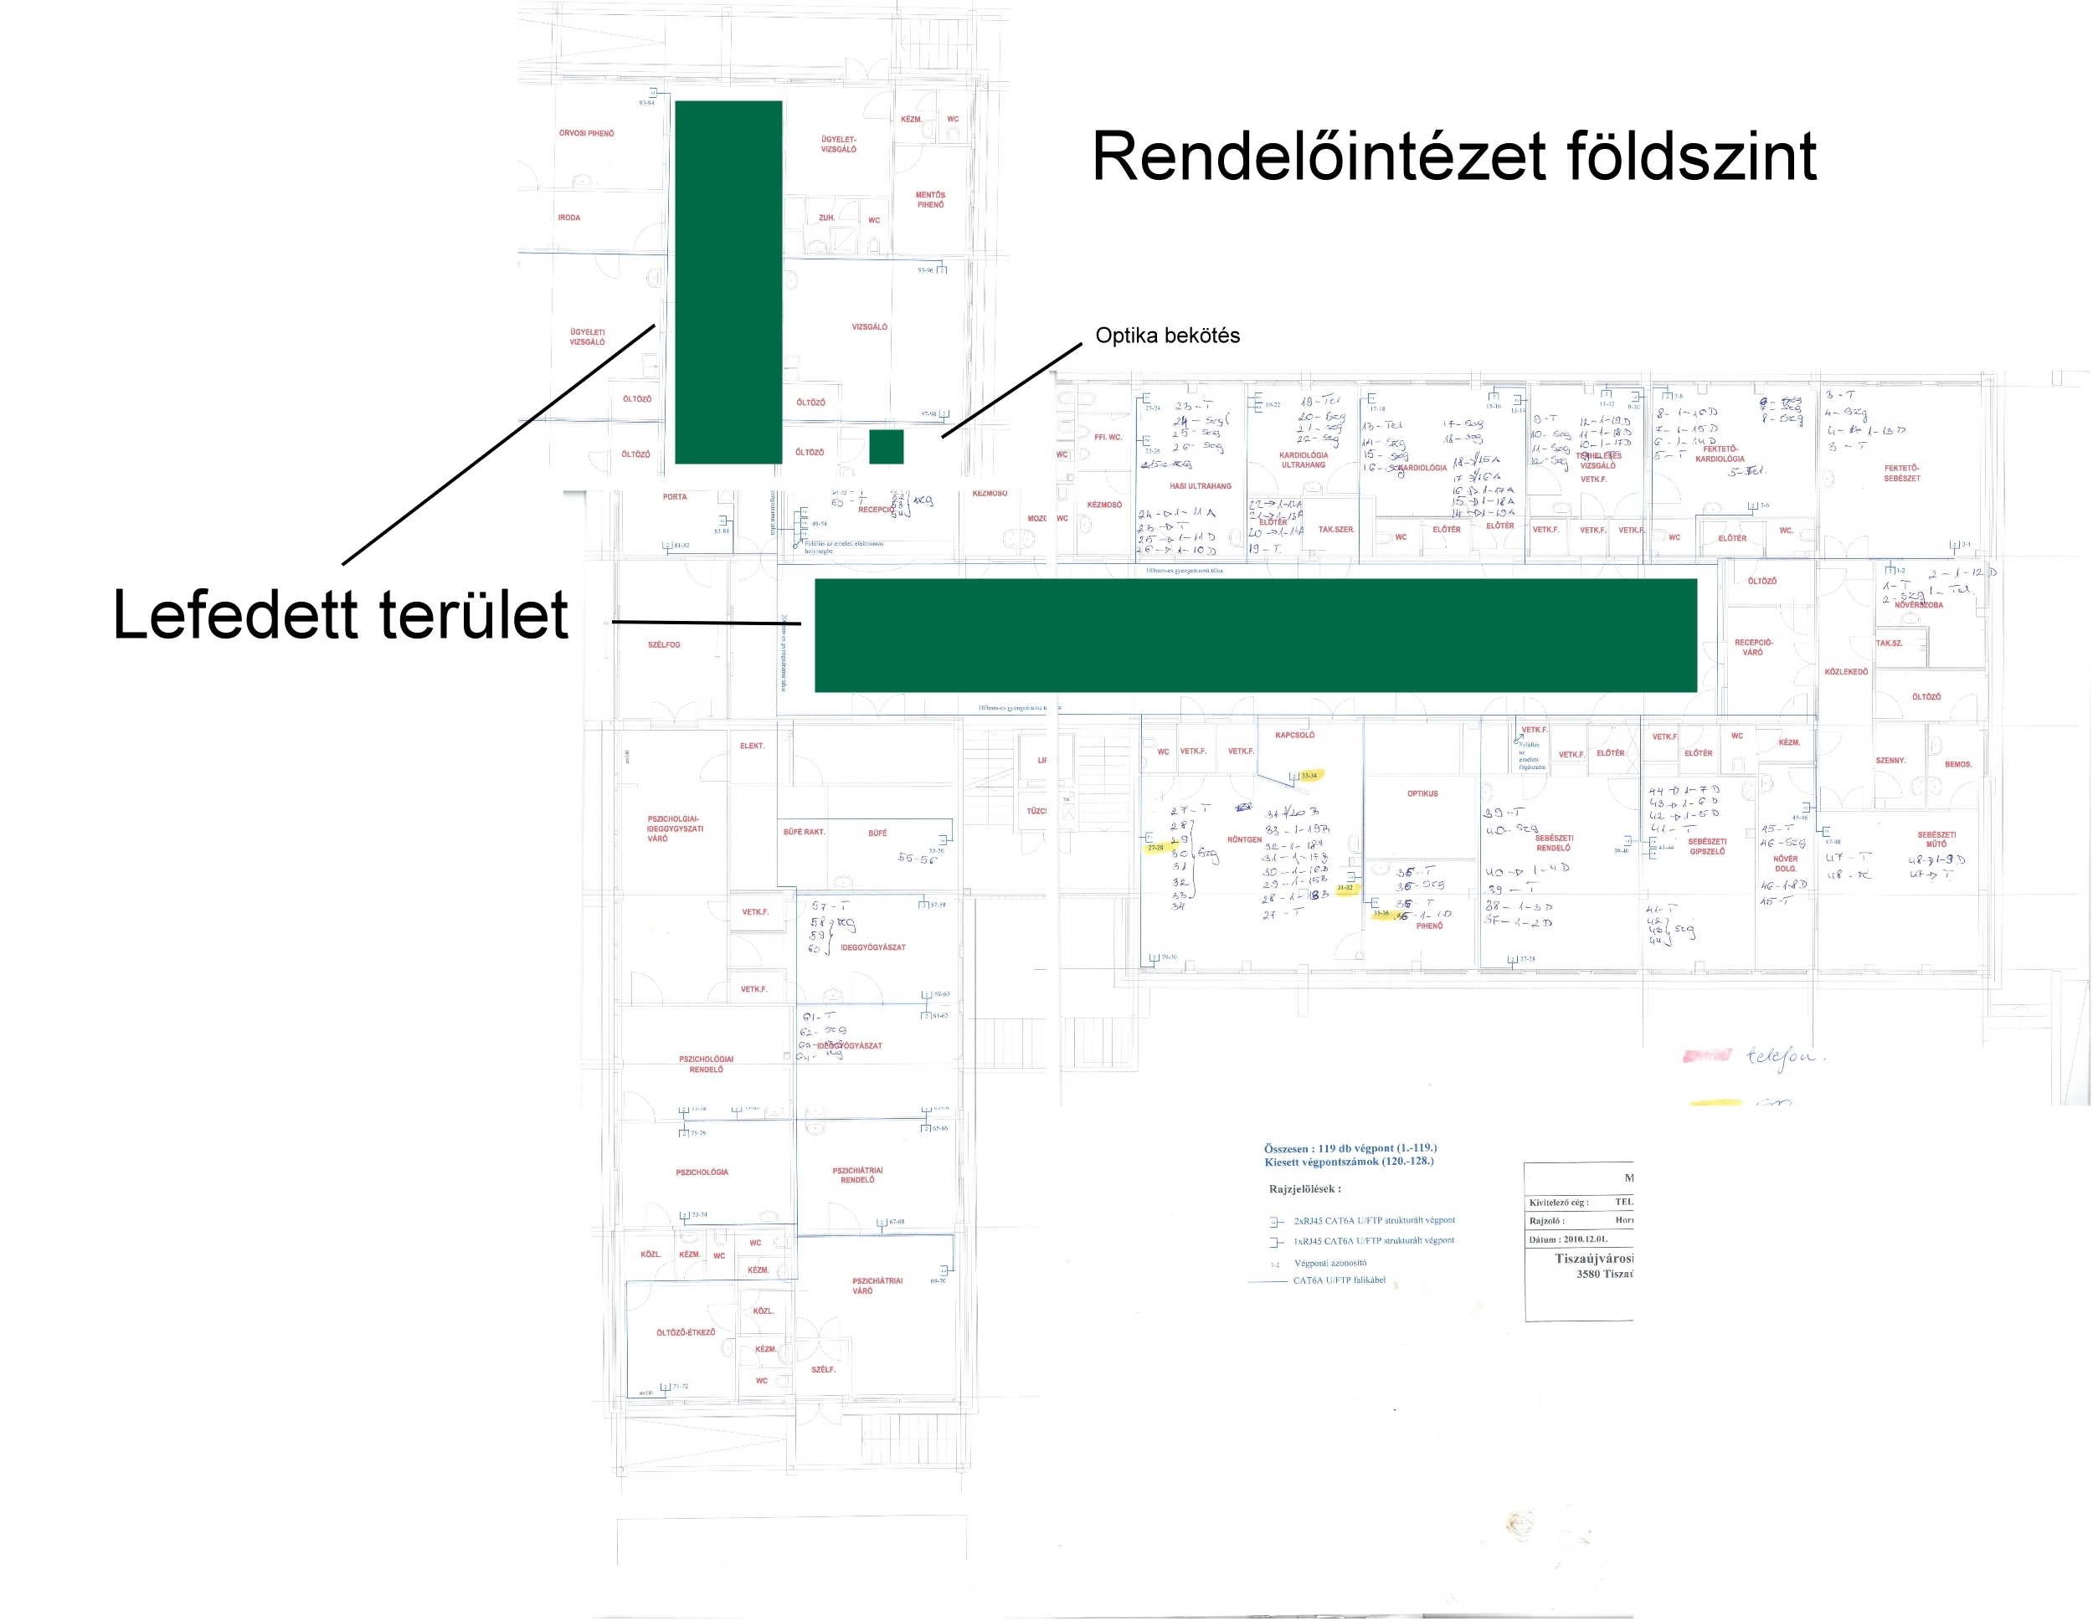

- 1. emelet
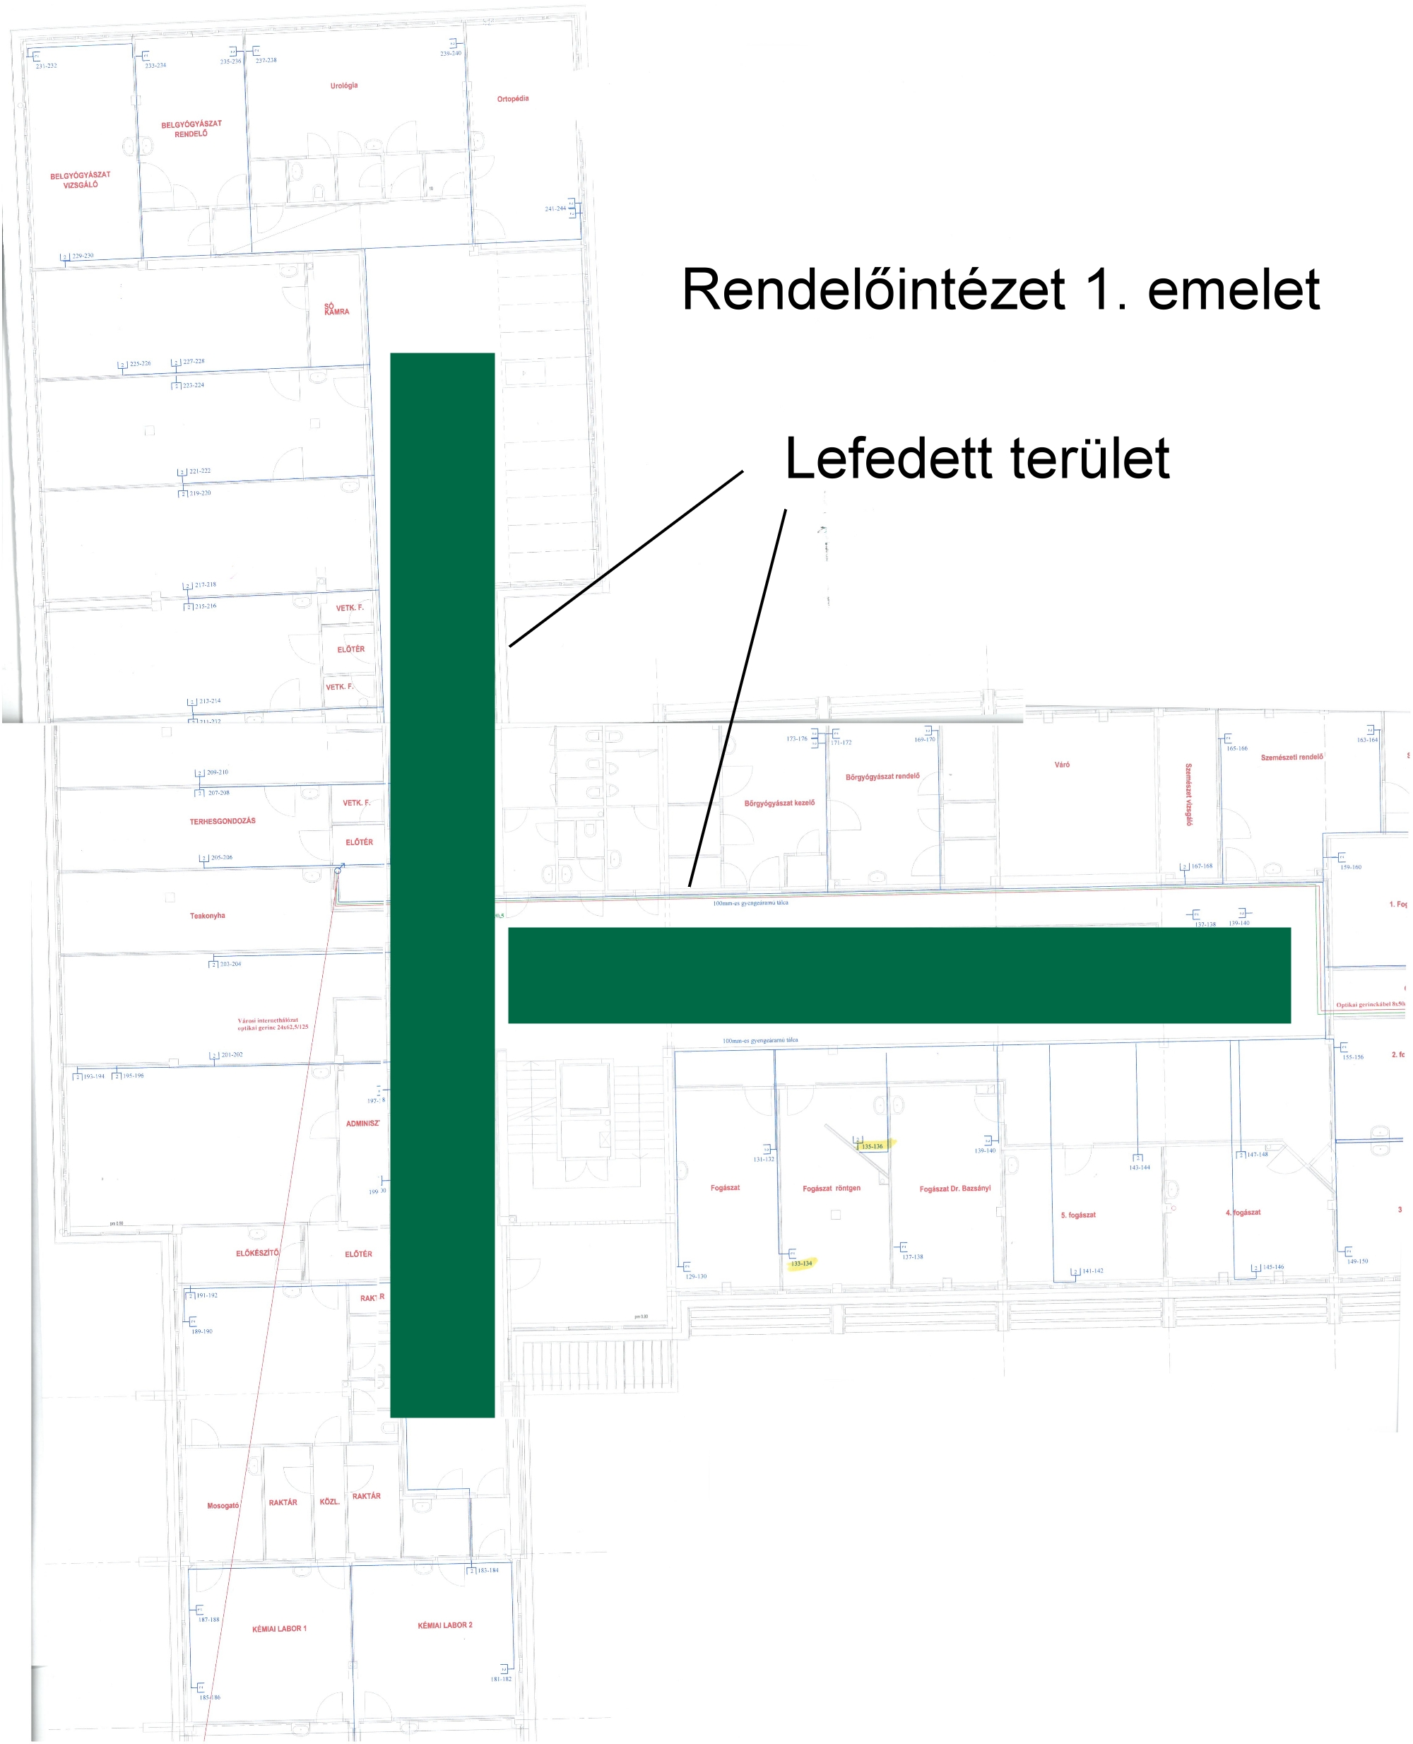

- Régi szárny, földszint
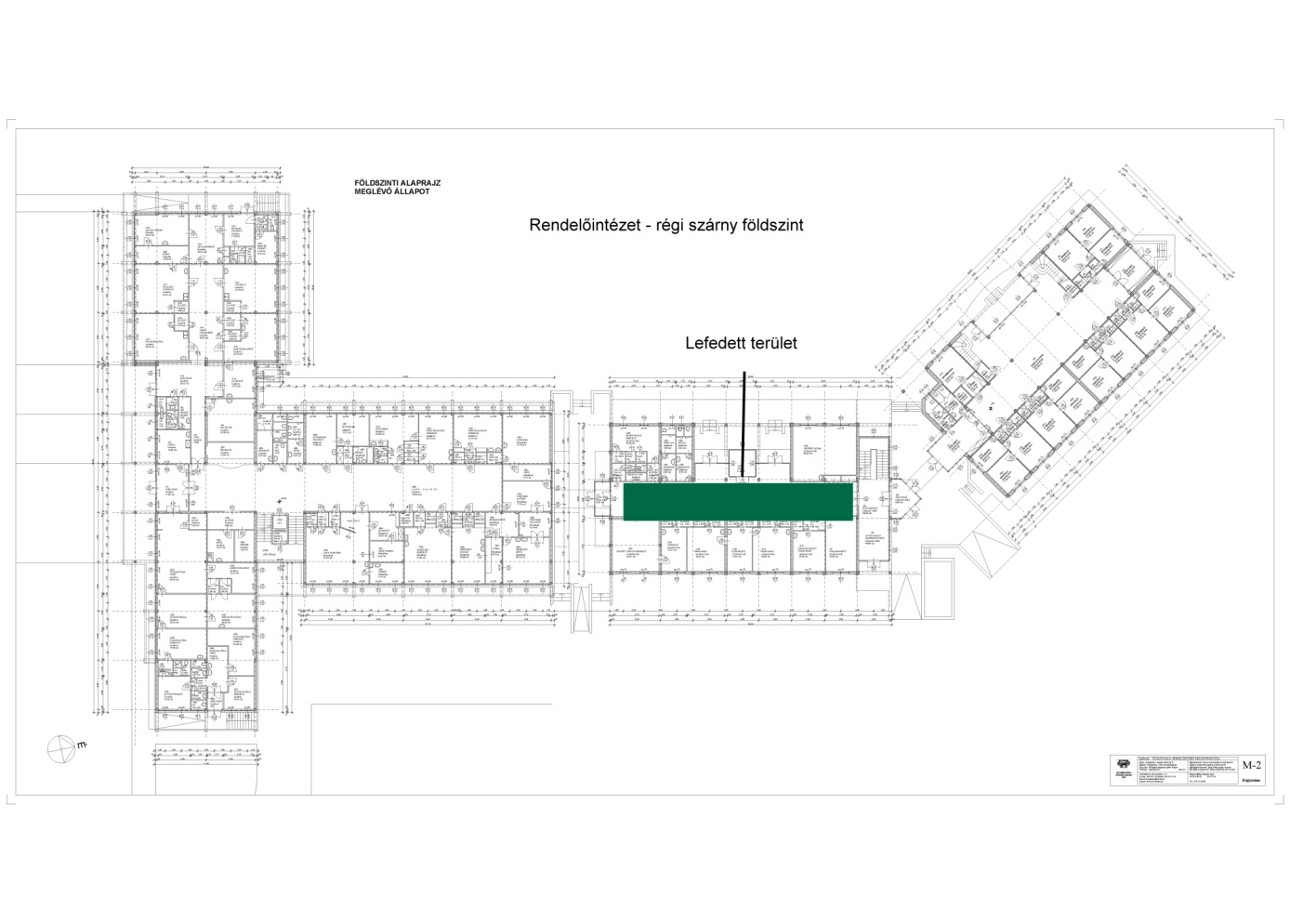
- Régi szárny, 1. emelet
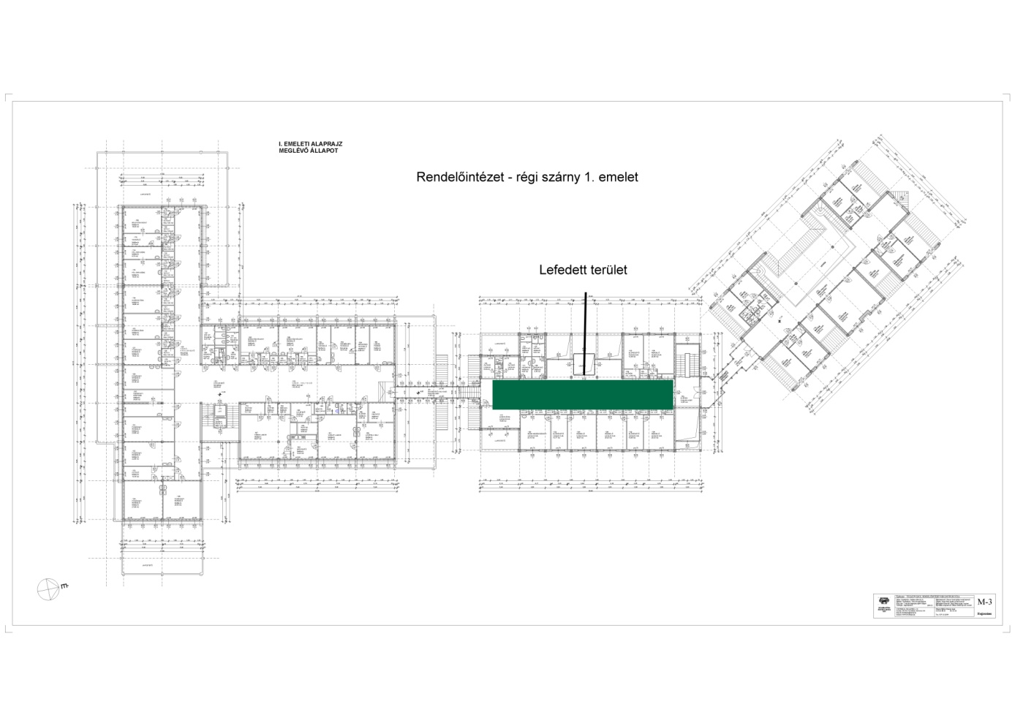
A képek nagy méretben:

A nyertes ajánlattevő a helyszínekre javasolt AP számokban változtatást javasolhat a kívánt műszaki tartalom eléréshez, de ez a javaslat feleljen meg az EU felhívás 6.2.2. pontjának.

Üzemeltetés

A nyertes ajánlattevő a WIFI hálózat üzemeltetését elvállalja és biztosítja az Innovációs és Hálózati Projektek Végrehajtási Ügynöksége által (INEA) az Ajánlatkérőnek küldött megerősítő üzenet követően 3 évig.

Az üzemeltetés ideje alatt az WIFI infrastruktúrával biztosítja a felhívásban meghatározott műszaki követelményeket megvalósulását.

